Kobann, c’est concevoir Autrement !

KOBANN, nouvelle marque de Module Conception axée sur un tout nouveau concept Métallo-bois, sera présent au Salon Habitat et Immobilier les :

16 – 17 – 18 mars 2024
Stand EXT 4

Notre nouvelle gamme incarne l’équilibre entre la résistance et donc la durée de vie du métal et la chaleur du bois, offrant une solution de construction éthique et esthétique.
Notre nouveau concept Métallo-bois a été développé sur 3 axes majeurs :
- Concevoir chaque projet sur mesure : étude sur plans, configurations et aménagements selon vos besoins et vos contraintes, choix des matériaux, livraison et installation clés en mains.
- Assembler les structures permettant ainsi de réaliser des espaces juxtaposables et superposable.
- Être Eco-responsable avec un impact maitrisé sur l’environnement en utilisant des matériaux durables et recyclables.

Sachez que notre partenaire financier « Un prêt pour vous » sera présent pour vous faire découvrir les solutions financières et adaptées à votre projet si nécessaire.

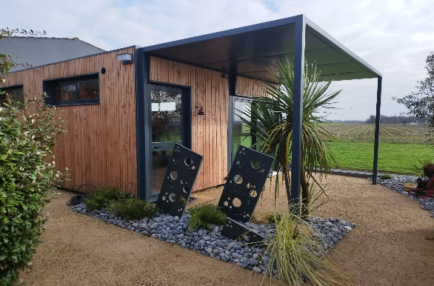
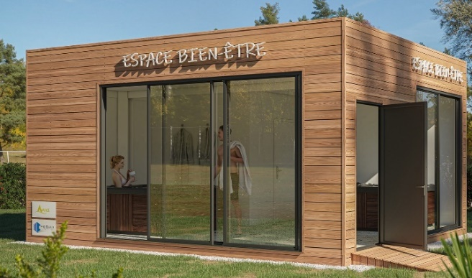

Rencontrons-nous au salon !

